实验报告

·实验综述
这次实验，严格按照On Optimal Worst-Case Matching论文所述，用matlab生成实验数据。因为这个问题是NP hard的，所以，先写了个深度优先搜索来找出全局最优解，这里就很花时间了，所以，我的数据规模依旧很小。接着，对于每一组实验数据及它的全局最优解，利用GA寻找近似最优解，每组数据都做了5次实验，共有7组各异的数据。实验结果，我觉着蛮不错的，我只稍微做了些优化，还有些优化细节可以讨论下，实验效果应该会更好。

·数据的生成

具体规格如下：
- 节点坐标设置。provider和customer节点坐标服从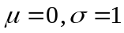的正态分布，然后，通过如下变换：
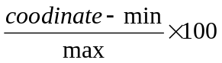
将所有坐标映射到[0,100]间。

- 基站容量与费用的设置。On Optimal Worst-Case Matching并不是完全针对我们这个问题的，所以文中肯定没有规定容量，所以，我是按照自己的想法生成的，如下：
①基站价格主要分为两种：老基站和新基站。老基站的建站费用为0，新基站建站费用不为零；
②在建站费用的基础上，扩容费用是递增的。比如基站建设费用为2000，则往后的扩容费用可能依次为2100，2200，2300。因为，容量是递增的。
③基站容量和费用是采用随机数生成的，范围在[0,3000]，我经过处理后，均满足上述①②的条件。
- 基站容量的种数。因为我单机的计算能力有限，所以，我只能设置每个基站至多有7种容量。
- 输入数据样例，如下图：
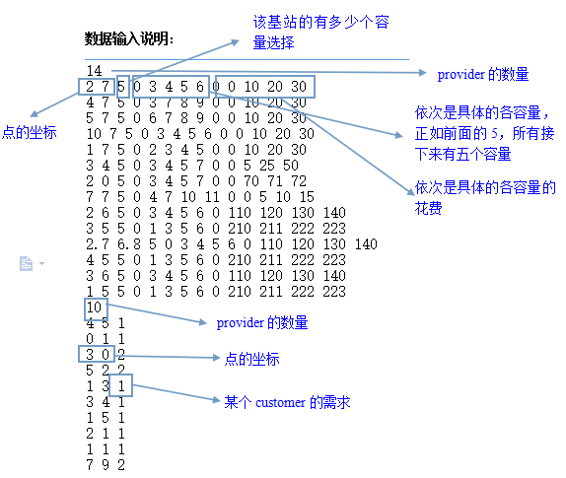

·GA算法
- 复制算子。在这里，我用的是“轮盘赌”复制方法，并采取“保留最佳精英策略”，将最优个体直接替代最差个体。
- 交叉算子。我采用的是“两点交叉”。即对于一对要交换基因的染色特，随机选定基因链中两点，交换这两点之间的基因。
- 变异算子。我选择的是单点变异，即对于一条染色体而言，如果要变异，也只将其链中某一位基因变异。
- 适应度函数的设计，如下述公式：

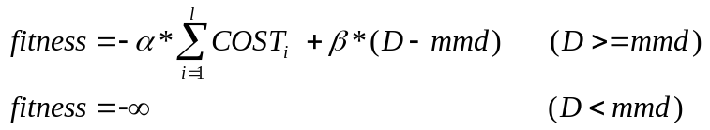
这里有两个公式，其中D为准许的最大匹配距离，mmd为当前容量选择方案最小的最大匹配距离。那么首先就要判断mmd是否超过D，然后按照具体情况选择公式。

第二个公式，表示mmd超过D了，那么这个肯定就不是一个合法的方案，所以置它的适应度为负无穷，势必是要淘汰的。

第一个公式，其中，alpha,beta均为正实数，用来调节两部分的权重，。那么，第一个公式公式，就主要是评价两部分：一是该容量选择方案的总花费，二是mmd到D的距离。在这里，我选择更加侧重总花费，即alpha=5.0,beta=0.1。

- 额外的改进。除上述外，我还用一个变量来保存GA整个迭代过程中出现过的最优的解。因为在迭代过程中是有可能将一些优秀个体淘汰掉的，所以想到了这种方法来保存出现过的最优解。

·实验结果
- 数据规格总览。

组别 | 基站数 | 消费者数 | 每个基站的容量可选种数
1 | 10 | 30 | 5
2 | 6 | 10 | 5
3 | 7 | 15 | 5
4 | 8 | 15 | 5
5 | 5 | 6 | 30
6 | 7 | 20 | 7

- 各组别具体实验结果。

说明：对于每组数据，我都利用GA在相同参数设置下重复做了五次实验，以防止出现偶然的结果。

第1组数据：
参数设置： D:40 种群个体数：100 迭代次数:50 变异概率：0.00001

 | 总花费 | 对应的容量选择序列 | 与全局最优解的相对误差
全局最优解 | 1000 | 0 0 1 1 1 1 1 0 1 1 | 0.00%
GA第1次实验最优解 | 1037.69 | 0 4 3 1 1 1 4 0 4 0 | 3.79%
GA第2次实验最优解 | 1028.26 | 0 0 3 3 3 3 4 0 0 1 | 2.83%
GA第3次实验最优解 | 1038.07 | 0 1 2 4 2 2 2 0 3 3 | 3.81%
GA第4次实验最优解 | 2034.78 | 2 1 0 2 3 0 2 0 4 3 | 103.40%
GA第5次实验最优解 | 1021.31 | 0 0 3 3 3 3 1 0 1 1 | 2.10%

第2组数据：
参数设置： D:6 种群个体数：100 迭代次数:50 变异概率：0.00001

 | 总花费 | 对应的容量选择序列 | 与全局最优解的相对误差
全局最优解 | 222 | 1 1 1 1 0 3 | 0.00%
GA第1次实验最优解 | 232 | 1 1 0 2 0 3 | 4.31%
GA第2次实验最优解 | 393 | 0 3 3 0 3 4 | 77.71%
GA第3次实验最优解 | 243 | 3 1 0 0 0 4 | 9.45%
GA第4次实验最优解 | 242 | 0 1 1 3 0 3 | 9.09%
GA第5次实验最优解 | 243 | 1 3 0 1 0 4 | 9.45%

第3组数据：
参数设置： D:40 种群个体数：100 迭代次数:50 变异概率：0.00001

 | 总花费 | 对应的容量选择序列 | 与全局最优解的相对误差
全局最优解 | 0 | 0 1 0 1 0 1 1 | 0.00%
GA第1次实验最优解 | 1011.81 | 0 2 0 1 3 1 1 | /
GA第2次实验最优解 | 19.4 | 0 3 0 3 0 4 1 | /
GA第3次实验最优解 | 1025.52 | 0 3 0 3 3 1 4 | /
GA第4次实验最优解 | 29.25 | 0 3 0 4 0 4 4 | /
GA第5次实验最优解 | 20.8 | 0 2 0 4 0 1 4 | /
说明：因为全局最优解为0，所以分母为零无法计算相对误差，但也可以从表中数据直接比较。

第4组数据：
参数设置： D:50 种群个体数：100 迭代次数:50 变异概率：0.00001

 | 总花费 | 对应的容量选择序列 | 与全局最优解的相对误差
全局最优解 | 100 | 1 1 1 0 0 1 1 0 | 0.00%
GA第1次实验最优解 | 210.13 | 2 2 3 0 0 0 2 1 | 110.13%
GA第2次实验最优解 | 219.91 | 3 1 4 0 0 4 2 2 | 119.91%
GA第3次实验最优解 | 215.33 | 2 2 1 0 0 3 2 3 | 115.33%
GA第4次实验最优解 | 106.33 | 1 3 2 0 0 0 2 0 | 6.33%
GA第5次实验最优解 | 110.34 | 2 3 2 0 0 3 2 0 | 10.34%

第5组数据：
参数设置： D:60 种群个体数：100 迭代次数:50 变异概率：0.00001

 | 总花费 | 对应的容量选择序列 | 与全局最优解的相对误差
全局最优解 | 0 | 0 0 1 1 1 | 0.00%
GA第1次实验最优解 | 4.05 | 0 0 4 1 2 | #DIV/0!
GA第2次实验最优解 | 9.08 | 0 0 5 2 1 | #DIV/0!
GA第3次实验最优解 | 4.9 | 0 0 5 1 1 | #DIV/0!
GA第4次实验最优解 | 17.89 | 0 0 4 2 5 | #DIV/0!
GA第5次实验最优解 | 8.74 | 0 0 3 3 3 | #DIV/0!

第6组数据：
参数设置： D:40 种群个体数：100 迭代次数:50 变异概率：0.00001

 | 总花费 | 对应的容量选择序列 | 与全局最优解的相对误差
全局最优解 | 3100 | 1 1 0 0 1 1 1 | 0.00%
GA第1次实验最优解 | 3132.95 | 4 4 0 0 6 5 6 | 1.06%
GA第2次实验最优解 | 4113.99 | 0 1 4 0 1 0 5 | 32.71%
GA第3次实验最优解 | 3103.55 | 0 1 0 0 3 2 1 | 0.11%
GA第4次实验最优解 | 3109.62 | 3 3 0 0 5 1 2 | 0.31%
GA第5次实验最优解 | 3118.05 | 3 5 0 0 5 1 3 | 0.58%

以上是全部实验的结果，我在单机上只能做小规模的实验，因为那个寻最优解的时间太长了，GA的迭代倒是不需要花费多少时间。如果，老师还要做大数据和真实数据的实验，那就要在服务器上或hadoop上做了。

当然了，GA算法还是可以做些优化，使得它更适应于解这个问题。

